HÀ NỘI – HONG KONG – HÀ NỘI

*( 04 ngày 03 đêm – Vietnam Airlines )*

***Khởi hành:***

***- Tháng 7 : 08, 22, 27 & 30/07***

***- Tháng 8 : 06, 17, 20 & 26/08***

***- Tháng 9 : 08, 13, 21, 29/ 09***

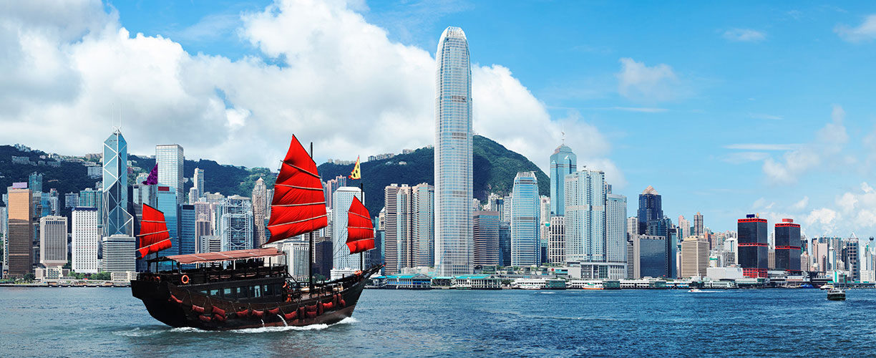

**NGÀY 01: HÀ NỘI - HỒNG KÔNG (Ăn trưa trên MB, Ăn tối)**

08h00 Xe & hướng dẫn đón quý khách tại điểm tập trung đưa đoàn ra sân bay quốc tế Nội Bài làm thủ tục chuyến bayVN592 (11h45 – 15h00) đi Hong Kong.

Tới Hong Kong Xe và hướng dẫn địa phương đón đoàn tại sân bay Chek Lap Kok đưa về trung tâm thành phố.

Trên đường đi, xe qua cây **cầu treo Thanh Mã**, *cây cầu treo lớn thứ 7 trên thế giới.*

Ăn tối tại nhà hàng, tự do mua sắm & khám phá khu chợ đêm **Lady Market.**

Nghỉ đêm tại khách sạn **Silka **** hoặc tương đương.**

**NGÀY 02: HỒNG KÔNG – CITY TOUR (Ăn: Sáng, Trưa, Chiều)**

Sau bữa sáng, đoàn đi thăm quan **Đại Lộ Ngôi Sao, Bông Hoa Tử Kinh, West Kowloon, Star Ferry, Ocean Terminal, Habour City, Thiền Viện Chí Liên, Đỉnh Núi Thái Bình, Repulse Bay** .

* Mua sắm tại **trung tâm vàng bạc đá quý** và **trung tâm miễn thuế DFS.**
* Ăn trưa tại nhà hàng.

Tối đoàn tự do mua sắm tại khu phố sầm uất **Habour City** hoặc khám phá cuộc sống sôi động về đêm ở **Lan Kwai Fong.**

Ăn tối tại nhà hàng,nghỉ đêm tại khách sạn **Silka \*\*\*\*** hoặc tương đương.

**NGÀY 03: HỒNG KÔNG – FREE DAY & OPTIONAL TOUR (Ăn: Sáng)**

Sau bữa sáng, Xe và hướng dẫn đưa đoàn đi **Tung Chung Oulet,** vị tríthuận tiện cho quý khách di chuyển tham gia các optional tour tự chọn hoặctự do mua sắm cả ngày.

Chiều đoàn trải nghiệm hệ thống MTR hiện đại của Hong Kong trở về khách sạn (chi phí tự túc ), quý khách tự do mua sắm tại các trung tâm shoping lớn của Hong Kong như **Sogo, Times Square** hoặc trải nghiệm cuộc sống Hong Kong về đêm tại khu **Lan Kwai Fong**.

*Quý khách có thể lựa chọn tự chi trả để tham gia các **optional tour** sau :

- **Công viên Disneyland** – *khám phá Vương Quốc kỳ diệu của Tazan, Chuột Mickey, và tận hưởng các trò chơi cảm giác mạnh như tàu siêu tốc, thế giới ảo, không gian ba chiều….*

**- Đại Nhĩ Sơn** *với cáp treo NgongPing 360 lên thăm* ***Đại Phật*** *- bức tượng phật Thích Ca lớn nhất Châu Á và ngắm toàn cảnh Hong Kong từ trên cao.*

*-* **Trường Đua Ngựa Hong Kong***, nới giải trí cuối tuần của người dân Hong Kong với những con ngựa triệu đô và trò chơi cá cược đua ngựa hợp pháp.*

***Trong trường hợp quý khách đăng kí trong tham gia Option Tour vui lòng trao đổi trực tiếp với hướng dẫn viên để biết thêm chi tiết.***

Nghỉ đêm tại **Silka \*\*\*\*** hoặc tương đương.

**NGÀY 04: HỒNG KÔNG – HÀ NỘI (Ăn sáng, trưa )**

Sau bữa sáng, quý tự do mua sắm tại các điểm Shoping hấp dẫn khu vực xung quanh khách sạn.

Đoàn làm thủ tục trả phòng và thưởng thức bữa trưa với **Dimsum đặc sản Hong Kong** tại nhà hàng.

Sau bữa trưa xe và hướng dẫn đón đoàn ra sân bay làm thủ tục chuyến bay VN 593 (16h30 – 17h45).

Tới sân bay, sau khi hoàn tất thủ tục check in & xuất nhập cảnh, quý khách tự do mua sắm trong khu vực miễn thuế tại sân bay các mặt hàng nước hoa, mỹ phẩm, quần áo thời trang, kính mắt thuốc lá, rượu .... với hàng trăm thương hiệu nổi tiểng như **LV, GUCCI, ZARA....**

*Đoàn có mặt đầy đủ tại cửa ra máy bay trước giờ khởi hành 45 phút.

Đến Nội Bài, xe & hướng dẫn đón quý khách đưa về điểm hẹn ban đầu kết thúc chuyến đi và hẹn gặp lại quý khách trong các hành trình tiếp theo.

**(GIÁ ÁP DỤNG CHO ĐOÀN TỐI THIỂU 20 KHÁCH NGƯỜI LỚN**)

|  |  |  |
| --- | --- | --- |
| **KHỞI HÀNH** | **NGƯỜI LỚN** | **TRẺ EM (từ 2 – dưới 12 tuổi)** |
| **Tháng 7 : 08, 22, 27 & 30/07**  **Tháng 8 : 06, 17, 20 & 26/08**  **Tháng 9 : 08, 13,21 & 29/09**  **Tháng 9 bổ sung : 17/09** | **15.880.000VND** | **\*80% Người Lớn (ngủ chung giường với bố mẹ)**  **\*90% Người lớn (ngủ giường riêng)** |

|  |  |
| --- | --- |
| **DỊCH VỤ BAO GỒM** | **DỊCH VỤ KHÔNG BAO GỒM** |
| * Khách sạn Silka**** (Phòng đôi, nếu khách lẻ nam hoặc nữ sẽ ở phòng 3 người); * Các bữa ăn theo chương trình * Xe máy lạnh đời mới : trong và ngoài nước; * Vé máy bay chặng: HAN - HKG – HAN; * Hành lý ký gửi 01 kiện 23kg và 7kg xách tay. * Visa nhập cảnh Hong Kong. * Phí SB quốc tế, an ninh hàng không; * Hướng dẫn viên tiếng Việt đón tại điểm áp dụng cho đoàn từ 10-14 khách, HDV tiếng Việt suốt tuyến áp dụng cho đoàn từ 15 người lớn trở lên;. * Vé thắng cảnh vào cửa lần 1 tại các điểm trong chương trình; * Bảo hiểm du lịch (bồi thường tối đa 10.000USD/vụ) áp dụng cho khách hàng dưới 65 tuổi. Mức 5000USD/vụ cho khách hàng trên 65 tuổi | * Chi phí cá nhân, đồ uống , hành lý quá cước, tiền điện thoại, phí giặt là trong khách sạn; * VAT * Chi phí phòng đơn nếu ngủ một mình một phòng**; 4,600,000 VNĐ** * Tiền bồi dưỡng cho HDV và lái xe địa phương: **05 USD/khách/ngày tour**. |

* **Lưu ý :**
* *Giá có thể thay đổi khi hàng không tăng phụ thu nhiên liệu;*
* *Chương trình và giờ bay có thể thay đổi tuỳ theo ngày khởi hành cụ thể;*
* *Nếu bỏ qua điểm shopping chỉ định trong chương trình (Cửa hàng đá quý, miễn thuế), giá cộng thêm: 40 USD/khách.*

**HỒ SƠ CẦN CHUẨN BỊ XIN VISA HONGKONG CUNG CẤP TRƯỚC NGÀY KHỞI HÀNH TỐI THIỂU 21 NGÀY :**

1. Hộ chiếu còn hạn ít nhất 6 tháng tính từ ngày khởi hành (181 ngày) kèm bị chú nơi sinh nếu là hộ chiếu mẫu mới chưa ghi nơi sinh.
2. Chứng minh thư nhân dân hoặc căn cước công dân
3. 02 ảnh 4x6 nền trắng
4. Xác nhận số dư tài khoản tối thiểu tương đương 2500 USD /1 người (*song ngữ hoặc tiếng Anh, xác nhận không quá 10 ngày tính tới ngày nộp hồ sơ*).
5. Người đang đi làm: Xác nhận việc làm theo mẫu Tiếng Anh.

*Lưu ý là trên giấy tờ chứng minh nghề nghiệp sẽ phải có tên đầy đủ của công ty, số điện thoại và địa chỉ.*

* Chủ doanh nghiệp: Cung cấp bản sao giấy phép đăng ký kinh doanh kèm bản dịch tiếng Anh. Người đã nghỉ hưu: Cung cấp bản photo rõ nét thẻ hưu trí hoặc bảng nhận lương hưu.

1. Vợ chồng cần thêm đăng ký kết hôn (photo)
2. Trường hợp trẻ em đi cùng cả bố và mẹ

Hộ chiếu, ảnh, giấy khai sinh, xác nhận học sinh (kèm thẻ học sinh nếu có), bố mẹ chứng minh tài chính thay con.

1. Trường hợp trẻ em chỉ đi cùng bố hoặc mẹ.

Hộ chiếu, ảnh, giấy khai sinh, xác nhận học sinh, bố hoặc mẹ (người đi cùng con ) chứng minh tài chính thay con + xác nhận nghề nghiệp hoặc tài chính và chứng minh thư hoặc hộ chiếu của người không đi cùng.

**Lưu ý: *Công ty du lịch không chịu trách nhiệm về các trường hợp đã từng lưu trú bất hợp pháp tại Hong Kong, đã từng vi phạm pháp luật Hong Kong, đã từng gian dối trong việc cung cấp hồ sơ xin visa Hong Kong và đã từng bị từ chối visa Hong Kong. Tất cả các trường hợp nêu trên khi bị từ chối visa Hong Kong quý khách sẽ chịu phạt 100% chi phí tour . Theo yêu cầu của Cục Di Trú và Hội Đồng Du Lịch Hong Kong quý khách tham gia tour cần tuân thủ đi về đúng ngày theo chương trình.***

***-Trong quá trình xét duyệt hồ sơ nếu thấy cần thiết Cục Di Trú có thể yêu cầu bổ sung thêm những giấy tờ để làm rõ về tài chính , thu nhập, nhân thân hoặc công việc…***

***Chúc Quý khách một chuyến đi vui vẻ!***